**Infravörös érintésmentes magyarul beszélő hőmérő háttérvilágítással**

**A homlok hőmérsékletének mérése:**

1. Nyomja meg a Teszt gombot, a nyélen lévő hosszúkás gombot. A kijelzőn ábrák jelennek meg, valamint egy rövid hangjelzést fog hallani, a mérést ekkor elindíthatja.

2. Irányítsa a hőmérőt a homlok közepére 5 cm-nél kisebb távolságra, majd nyomja meg a Teszt gombot és nyomja el a gombot, de ne vegye el a hőmérőt a homlokától, ameddig nem hallja a mérés eredményét.

3. A mérés eredményét le is olvashatja a kijelzőn.

4. A készülék automatikusan kikapcsol, ha 30 másodpercig nem nyomnak meg rajta semmilyen gombot.

**A hang be- vagy kikapcsolása:**

A Hang gomb (a hőmérő oldalán lévő három egymás melletti gomb közül a bal oldali gomb) megnyomásával be- vagy kikapcsolhatja a hangot.

**A hőmérő leírása:**

1. Szenzor (a hőmérőpisztoly elején levő bemélyedésben található)

2. Tesztgomb (a hőmérő nyelén lévő hosszúkás gomb)

3. Memória gomb (a hőmérő oldalán lévő három egymás melletti gomb közül a jobb oldali gomb)

4. Üzemmód gomb (a hőmérő oldalán lévő három egymás melletti gomb közül a középső gomb)

5. Hangjelzés gomb (a hőmérő oldalán lévő három egymás melletti gomb közül a bal oldali gomb)

6. Akkumulátor fedél (a hőmérő nyelének alján lévő elhúzható fedél)

7. Kijelző (a hőmérő nyele feletti üveglap mögött található)

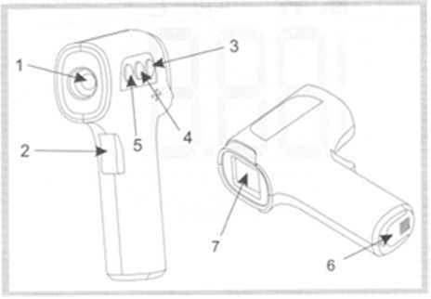

**A hőmérő 2 db AAA elemmel működik!**

Bővebb használati utasítást a csomag tartalmazza. Az elemek a csomag részét képezik.